


รายงานการปฏิบัติราชการ งานอำนวยการ
ประจำเดือน มีนาคม 2567
สถานีตำรวจภูธรเมืองกาญจนบุรี
จังหวัดกาญจนบุรี
โทร. 0 3462 0711

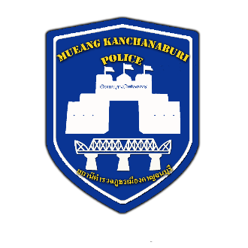

รายงานผลการปฏิบัติสายงานอำนวยการ

1. การประชุมบริหาร สภ. ครั้งที่ 1/2567 ประจำเดือน มีนาคม 2567

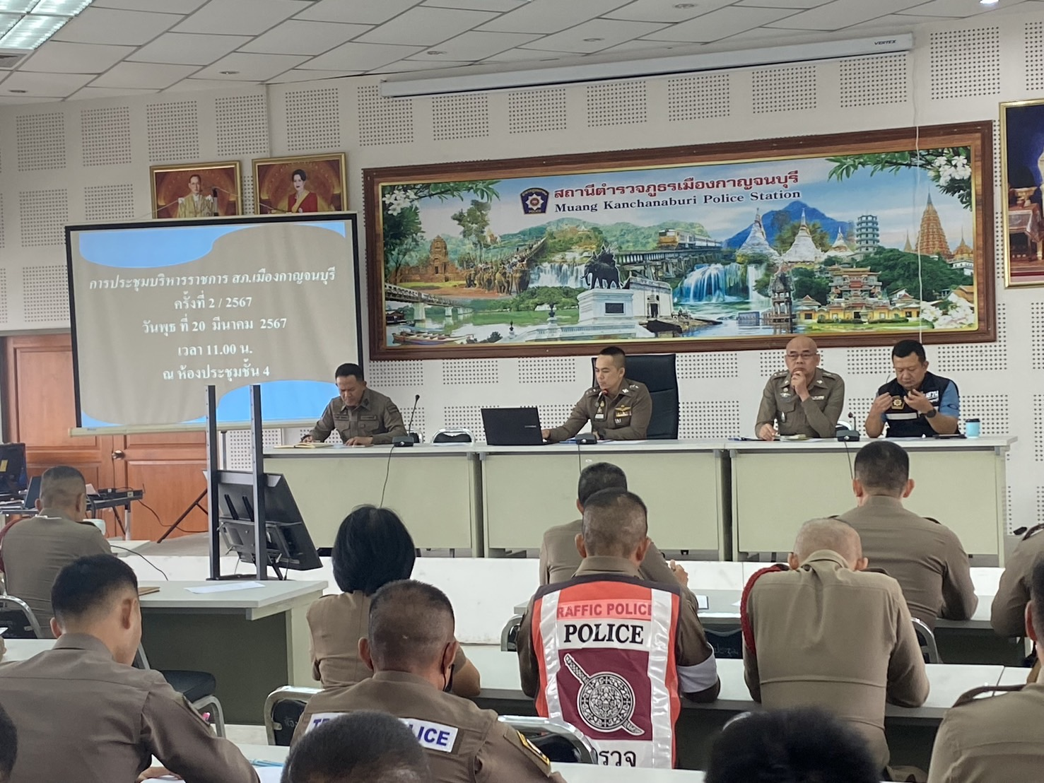 | 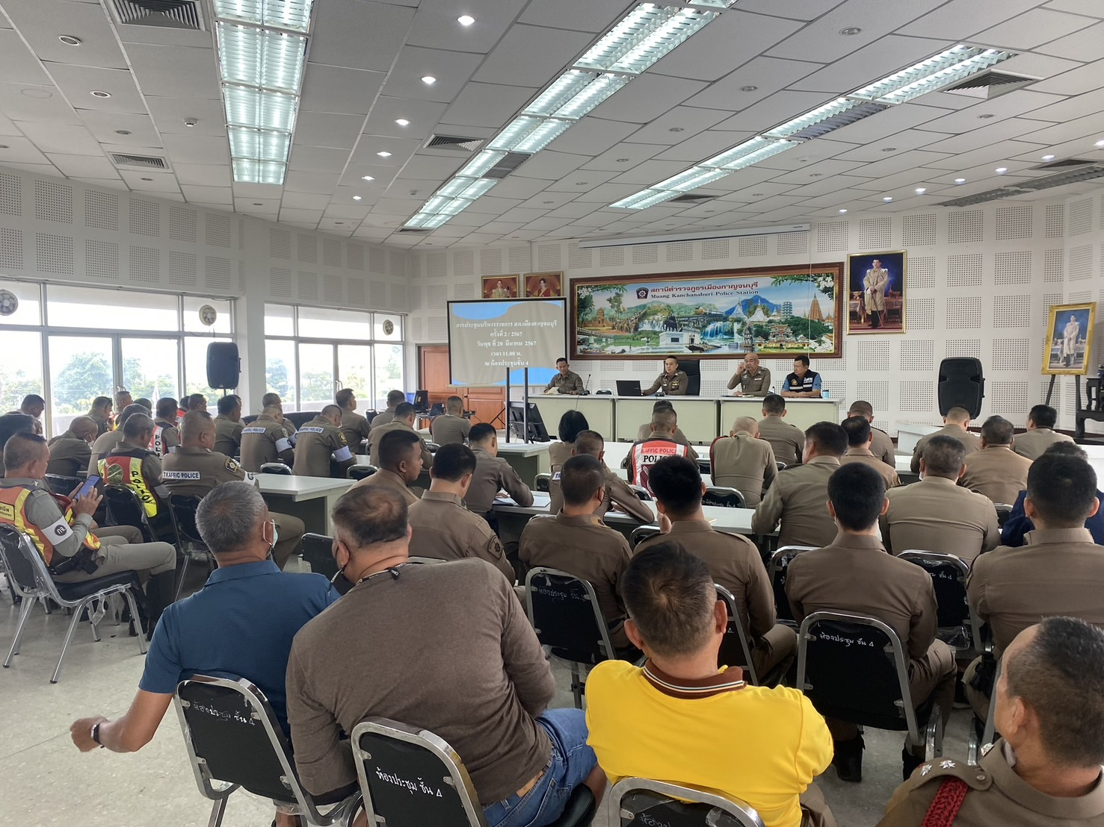

วันที่ 4 มีนาคม 2567 เวลา 10.00 น. พ.ต.อ. สุรยุทธ เมฆมังกร ผกก.สภ.เมืองกาญจนบุรี จัดการประชุมบริหาร สภ.เมืองกาญจนบุรี ครั้งที่ 3/2567 ประจำเดือน มีนาคม 2567 โดยมีข้าราชการตำรวจ สภ.เมืองกาญจนบุรี มาประชุม จำนวน 150 นาย ไปราชการ/ติดราชการ 10 นาย มีระเบียบวาระการประชุม ดังนี้
วาระที่ 1 เรื่องประธานแจ้งที่ประชุมทราบ
วาระที่ 2 รับรองรายงานการประชุม เดือน กุมภาพัน 2567
วาระที่ 3 เรื่องแจ้งเพื่อทราบ
วาระที่ 4 กำชับการปฏิบัติการแต่งการข้าราชการตำรวจให้ยึดระเบียบวินัย
วาระที่ 5 แผนกงานแถลงผลการปฏิบัติและข้อราชการสำคัญ
- การกำชับข้อปฏิบัติตามข้อสั่งการของผู้บัญชาการภาค 7
วาระที่ 6 เรื่องอื่น
วาระที่ 7 ประธานสรุปสั่งการ
ผู้รับผิดชอบกิจกรรม : พ.ต.ท. เพชรชยุทธ แสงแก้ว สว.อก.สภ.เมืองกาญจนบุรี

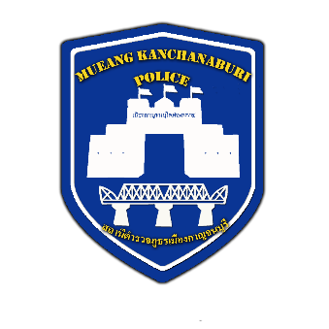
2

รายงานผลการปฏิบัติสายงานอำนวยการ

2. โครงการอาหารกลางวัน

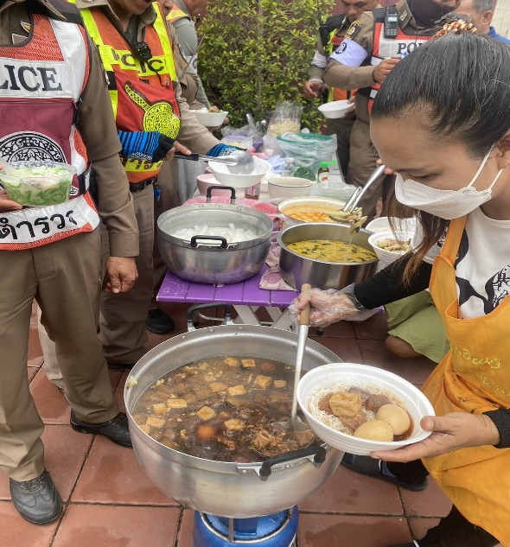 | 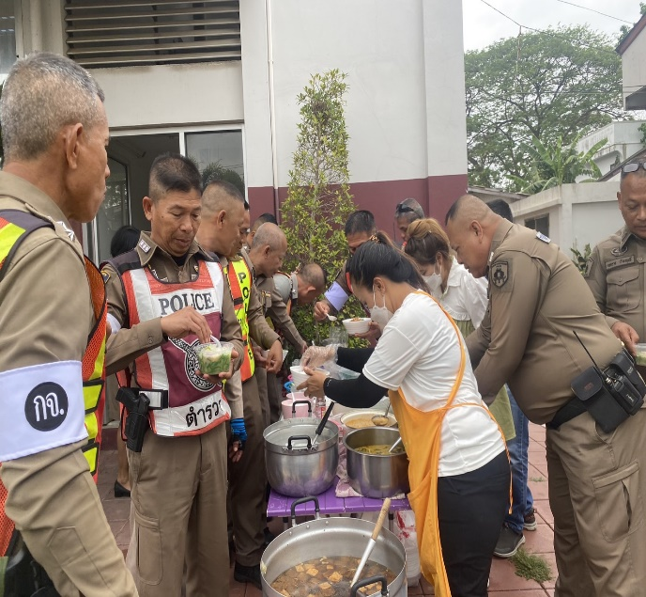

พ.ต.อ. สุรยุทธ เมฆมังกร ผกก.สภ.เมืองกาญจนบุรี จัดเลี้ยงอาหารกลางวันให้แก่ข้าราชการตำรวจสภ.เมืองกาญจนบุรี ในทุกๆวันจันทร์ถึงวันศุกร์ ณ บริเวณหอประชุมชั้น 2 สภ.เมืองกาญจนบุรี มีผู้เข้าร่วมกิจกรรม 150 นาย งบประมาณดำเนินการ 3,000 บาท
ผู้รับผิดชอบโครงการ : พ.ต.ท. เพชรชยุทธ แสงแก้ว สว.อก.สภ.เมืองกาญจนบุรี

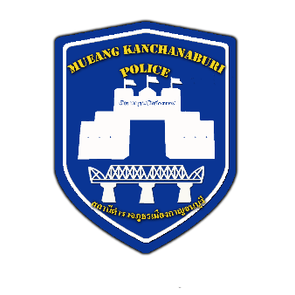
3

รายงานผลการปฏิบัติสายงานอำนวยการ

3 กิจกรรมจิตอาสามอบความรู้ให้แก่เด็กนักเรียนที่มาทัศนศึกษาดูงานที่ สภ.เมืองกาญจนบุรี

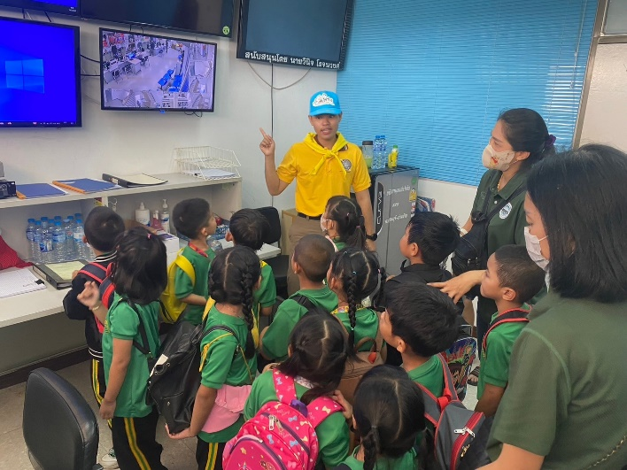
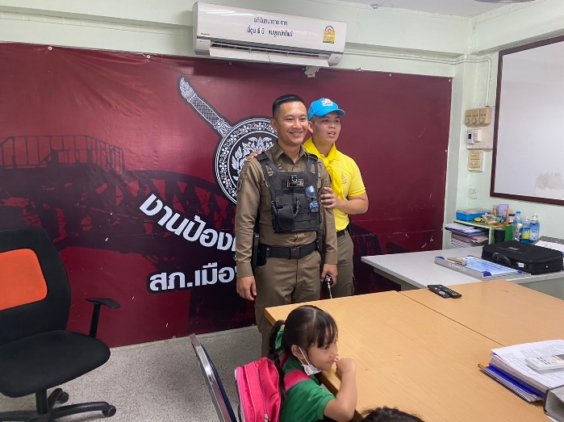

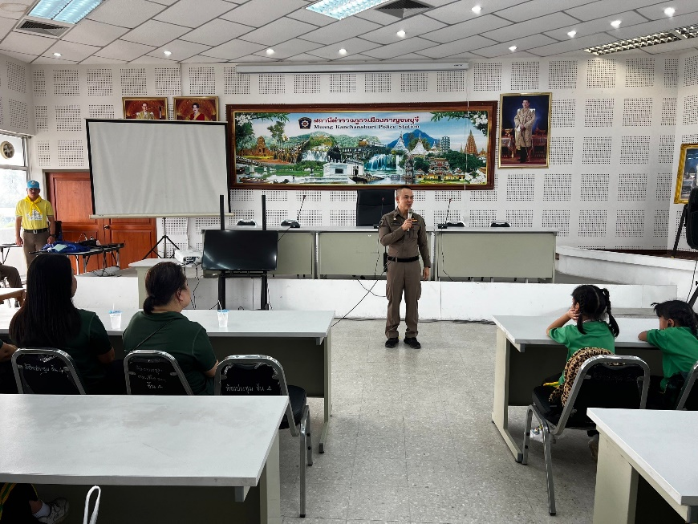

วันที่ 20 มีนาคม 2567 พ.ต.อ.สุรยุทธ เมฆมังกร ผกก.สภ.เมืองกาญจนบุรี พร้อมข้าราชการตำรวจจิตอาสาสภ.เมืองกาญจนบุรี มอบบรรยายให้ความแก่นักเรียนอนุบาล โรงเรียนอนุบาลกาญจนบุรี จำนวน 50 คน ที่มาทัศนศึกษาดูงานการทำงานของเจ้าหน้าตำรวจสภ.เมืองกาญจนบุรี

